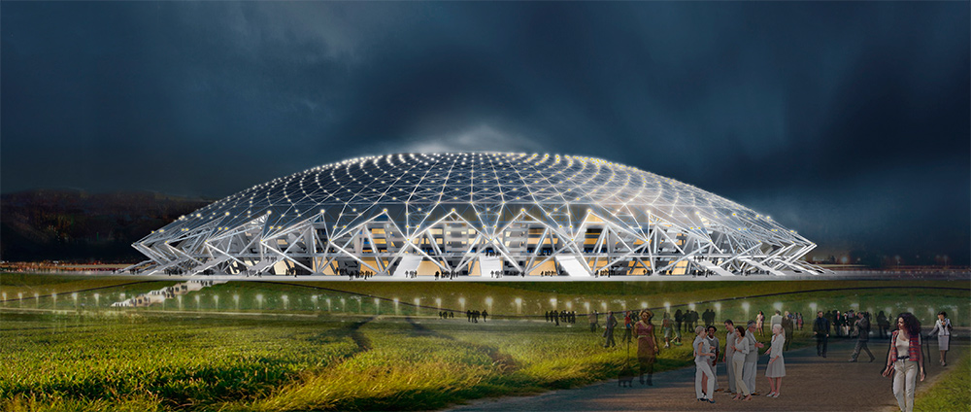

http://pso-kazan.ru

ПРЕСС_РЕЛИЗ

Строительство стадиона на 45000 зрительских мест г. Самара.

- Генеральный подрядчик – общество с ограниченной ответственностью «Производственно-строительное объединение «Казань» (ООО «ПСО «Казань»).
- Заказчик: ФГУП «Спорт-Инжиниринг»;
- Генеральный проектировщик: ГУП СО «ТеррНИИгражданпроект»;
- ПИ «АРЕНА» – эскизный проект, архитектурные решения;
- «Фортек» – инженерные системы;
- gmp Architekten (Германия) – архитектурная концепция;
- AECOM (США) – эксплуатация зданий («Наследие»).

На строительстве стадиона сегодня работают 818 человек. Механизация 49 единиц техники. Автокранов 3 ед, 9 башенных кранов. На данный момент выполнено устройство временного ограждения, построены 2 бетонно-смесительных устройства, идет устройство фундамента. Произведена выемка грунта, выполнено устройство подстилающего слоя фундаментной плиты из бетона марки В7.5 и начато строительство самой фундаментной плиты из бетона марки В35 (23 00 0 м3 – 20% от объема). Строительство идет в соответствии с утвержденным графиком. Срок сдачи 15 декабрь 2017.

ТЕХНИКО-ЭКОНОМИЧЕСКИЕ ПОКАЗАТЕЛИ:
Вместимость (режим FIFA) — 45000 мест
Площадь участка — 27 га
Площадь застройки — 43734 кв. м
Общая площадь — 158520 кв. м
Общий строительный объем — 514618 куб. м

НАЗНАЧЕНИЕ:
Матчи группового этапа, 1/8 финала, четвертьфинал.

МЕСТОРАСПОЛОЖЕНИЕ:
Стадион будет расположен в границах ул. Московское шоссе, Ракитовское шоссе, Волжское шоссе, Ташкентская, Демократическая на южном склоне холма-останца Жареный (Султанов) Бугор в северной части Самары (район Радиоцентра). Это самая высокая точка городского ландшафта. С восточной стороны участок граничит с крупным лесным массивом. Рельеф местности здесь имеет достаточно сильный перепад высот, что повлияло на градостроительное решение территории. Весь участок поделен на несколько террас, уровни которых связаны с помощью пандусов и лестниц.
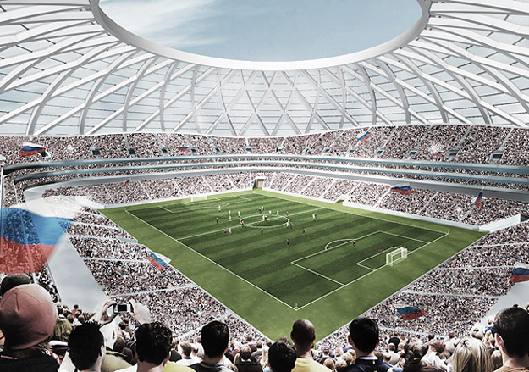

КРАТКОЕ ОПИСАНИЕ КОНЦЕПЦИИ:
В архитектурном решении стадиона отражен образ Самары, как города передовых авиационных и космических технологий. Стадион, представляющий собой купол высотой до 60 м с вырезом в центре, напоминает космический объект. Арена запроектирована с открытой игровой зоной. Легкий, современный, высокотехнологичный металлический каркас несущих конструкций образует форму покрытия–козырька над трибунами, которое защищает зрительские места от атмосферных осадков.
Конструкция сферической оболочки стадиона состоит из 32 трехгранных трехпоясных решетчатых консолей, запроектированных из стальных труб круглого сечения. Такое решение позволило добиться минимального веса конструкции оболочки и снизить общий расход металла.
В вечернее время архитектурная подсветка здания должна дополнительно усилить выразительный внешний вид стадиона. Территория вокруг арены преобразуется в парковую прогулочную зону.
Стадион будет оснащен всем необходимым для спортсменов, зрителей (в том числе людей с ограниченными возможностями), представителей СМИ и будет полностью отвечать требованиям FIFA к сооружениям подобного уровня. При проектировании стадиона большое внимание также уделяется требованиям безопасности и экологическим требованиям.

ИСТОРИЯ ООО ПСО «Казань»
Общество с ограниченной ответственностью «Производственно-строительное объединение «Казань» (ООО «ПСО «Казань») создано в 2002 году.
Сегодня это крупная строительная организация, способная на высоком уровне решать задачи в области инвестирования, проектирования и капитального строительства. Компания интенсивно развивается и по объему работ входит в число главных предприятий строительного комплекса Республики Татарстан.
Основными направлениями деятельности ООО «ПСО «Казань» являются строительство промышленных, транспортных и гражданских объектов, проектирование зданий и сооружений, реконструкция памятников истории и архитектуры.
Промышленное строительство – важнейшее направление деятельности компании.
Начиная с 2002 года, группой компаний ООО «ПСО «Казань» возводились сложнейшие объекты нефтехимического комплекса Республики Татарстан. В 2006-2008 г.г. ООО «ПСО «Казань» выступило генеральным подрядчиком масштабной программы стратегического развития ОАО «Казаньоргсинтез». С 2009 года мощности ООО «ПСО «Казань» задействованы в реализации проекта строительства комплекса нефтеперерабатывающих и нефтехимических заводов ОАО «ТАНЕКО» в г. Нижнекамске.
Гражданское строительство – не менее важное направление деятельности компании.
Возведенные «ПСО «Казань» объекты - спортивные сооружения, здания административного и делового назначения, жилые комплексы - стали неотъемлемой частью архитектурного облика столицы Татарстана. В 2002 году был построен культурно-развлекательный комплекс «Пирамида», украсивший центр Казани, в 2005-м – административное здание Пенсионного фонда на улице Пушкина, здание ГИБДД Республики Татарстан на Оренбургском тракте. В 2007 году в Особой экономической зоне «Алабуга» построен Административно-деловой центр (АДЦ) с выставочным комплексом общей площадью 12 000 кв.м.
ООО «ПСО «Казань» являлся генеральным подрядчиком на строительстве спортивных объектов XXVII Всемирной летней Универсиады.
Среди объектов ПСО «Казань», построенных к Универсиаде-2013 – Казанская Академия тенниса строительство которой завершено в октябре 2009 года.
В 2010 году силами ООО «ПСО «Казань» построены многофункциональный спорткомплекс Казанской государственной архитектурно-строительной академии «Строитель» на ул. Зеленой и спорткомплекс Татарского государственного гуманитарно-педагогического университета на ул. Московской. В этом же году был введен в эксплуатацию Комплекс стендовой стрельбы, расположенный на правом берегу реки Волги в 20 км от Казани. В 2011 году компанией завершено строительство Центра гребных видов спорта на озере Средний Кабан с гребной дистанцией 2220 м на 8 гоночных дорожек. В июне 2012 года введен в эксплуатацию еще один объект, построенный ПСО «Казань» к Универсиаде 2013 года – Центр гимнастики по ул. Сыртлановой в г. Казани, который предназначен для проведения соревнований и учебно-тренировочных занятий по спортивной и художественной гимнастике, а также зрелищных и культурно-развлекательных мероприятий. 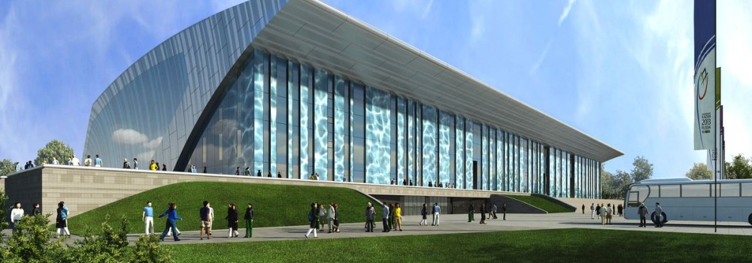
Дворец водных видов спорта расположен на берегу реки Казанка и образует единый комплекс с другим масштабным объектом ПСО «Казань» – футбольным стадионом на 45 000 зрителей «Казан-арена», который построен для проведения торжественных церемоний открытия и закрытия XXVII Всемирной летней Универсиады 2013 года и матчей чемпионата мира по футболу 2018 года. 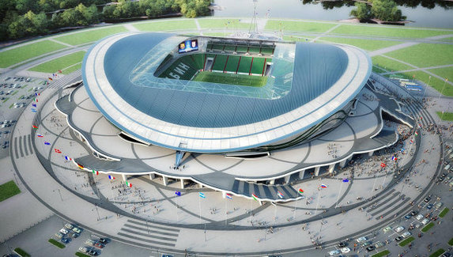
ООО «ПСО «Казань» активно участвует в программах реконструкции и воссоздании памятников культуры и архитектуры.
Строительство объектов транспортной инфраструктуры – одно из новых направлений деятельности ООО «ПСО «Казань».
ООО «ПСО «Казань» является генеральным подрядчиком в реализации федерального проекта – создание Свияжского межрегионального мультимодального логистического центра (Республика Татарстан) – крупнейшего логистического центра федерального значения.
Программа развития улично-дорожной сети г. Казани предусматривает реконструкцию старых и строительство новых дорог, развязок, пешеходных переходов.
ООО «ПСО «Казань» являлся генеральным подрядчиком строительства таких объектов как: - Транспортная развязка Амирхана - Ямашева; Транспортная развязка Амирхана - Чистопольская; - Транспортная развязка Аметьевская магистраль - Даурская; Транспортная развязка Эсперанто - Тихомирнова; Транспортная развязка на площади Танковое кольцо; Транспортный узел Оренбургский тракт - Фермское шоссе; Реконструкция существующего участка Ленинской дамбы и моста через реку Казанка.

